5-2使用個案圖
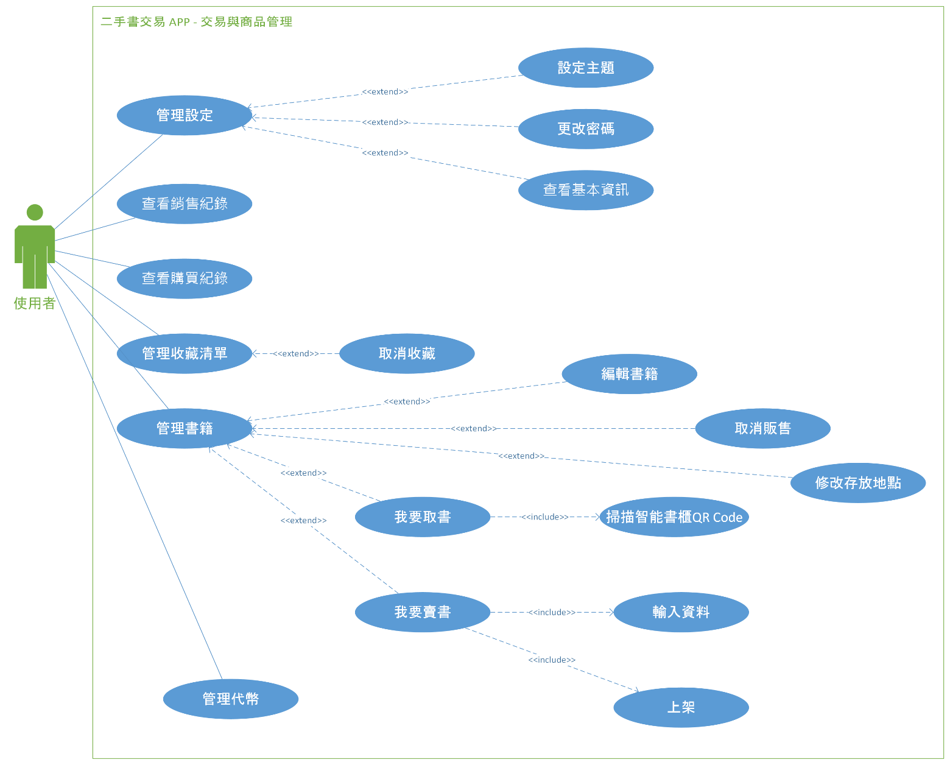
圖 5-2-1 交易與商品管理之使用個案圖
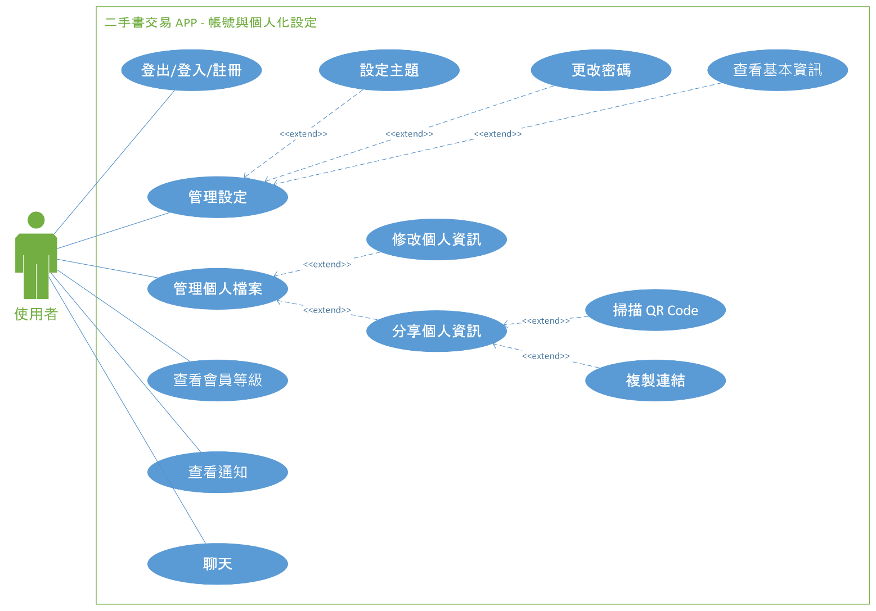
圖 5-2-2 帳號與個人化設定之使用個案圖

